МИНОБРНАУКИ РОССИИ

Федеральное государственное бюджетное образовательное учреждение высшего образования

НИЖЕГОРОДСКИЙ ГОСУДАРСТВЕННЫЙ ТЕХНИЧЕСКИЙ

УНИВЕРСИТЕТ им. Р.Е.АЛЕКСЕЕВА

Институт радиоэлектроники и информационных технологий

Кафедра информатики и систем управления

Лабораторная работа № 3 «Знакомство с системой контроля версий git »

ОТЧЕТ

по лабораторной работе

по дисциплине

Информатика и компьютерные технологии .

(наименование дисциплины)

РУКОВОДИТЕЛЬ:

________________ Шагалова П.А. .

(подпись) (фамилия,и.,о.)

СТУДЕНТ:

________________ Марков М.А. .

(подпись) (фамилия,и.,о.)

22-ВМв .

(шифр группы)

Работа защищена «___» ____________

С оценкой ________________________

Нижний Новгород 2023

**Задание на лабораторную работу:**

Работа с git репозиторием.

**Цель работы:**

Научиться использованию Github

**Ход работы:**

В начале я установил Gitbash и проверил работоспособность первичной командой git.

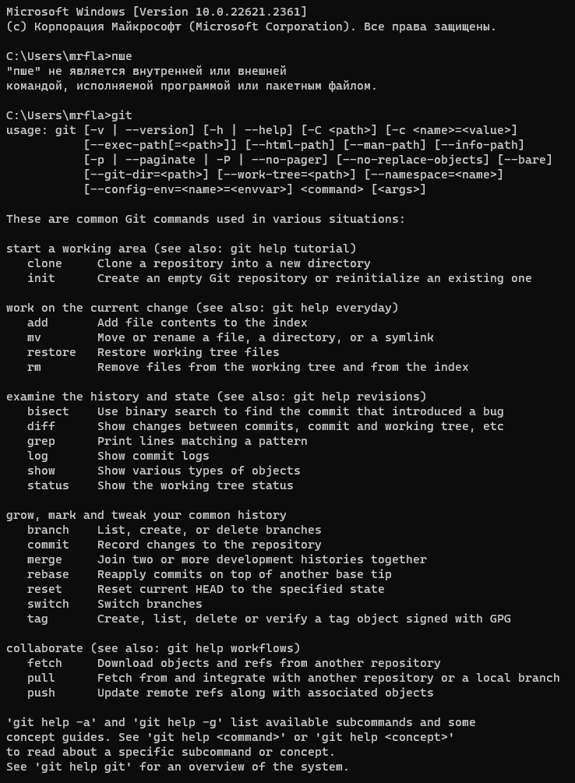

Далее, следуя инструкции я выполнил две команды для назначения имени и почты.

Следом я “форканул” предоставленный репозиторий. 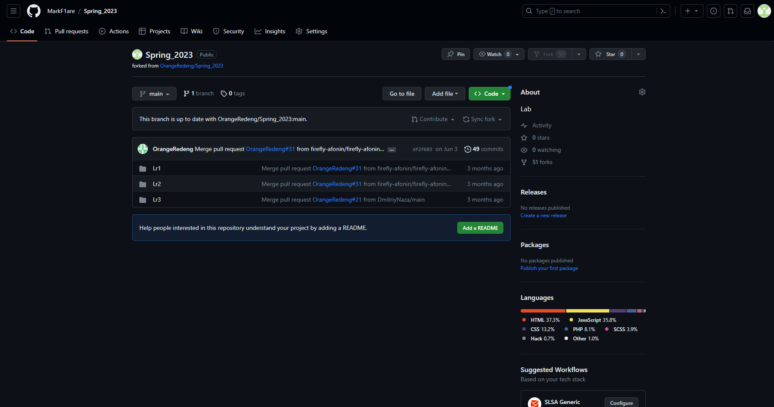

Создал локальную копию “форкнутого” репозитория. 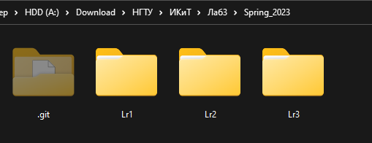

Следом я создал нужные папки и добавил файлы лабораторных внутрь, после чего использовал git add для отслеживания, и проверил через git status отслеживает ли их.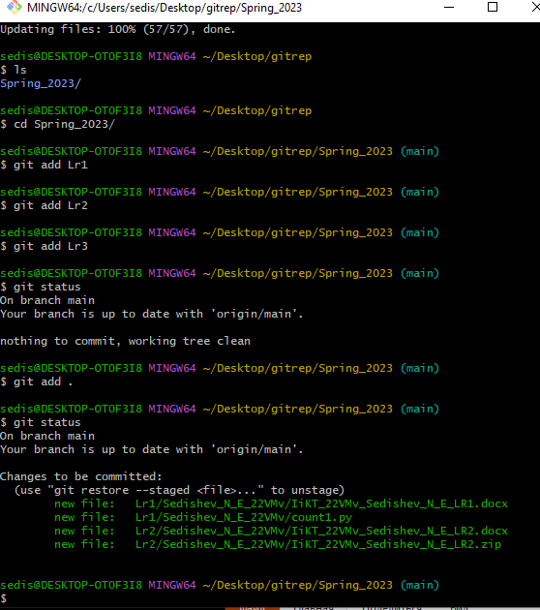

Затем я использовал команды для сохранения изменений как показано в гайде.

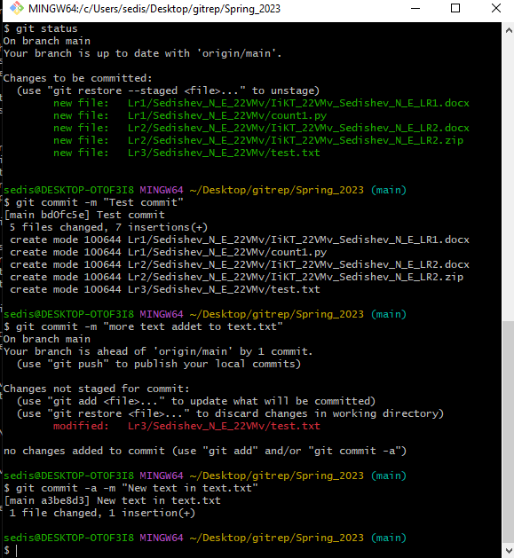

Далее я отправил файлы с локального в форкнутый репозиторий с помощью git push

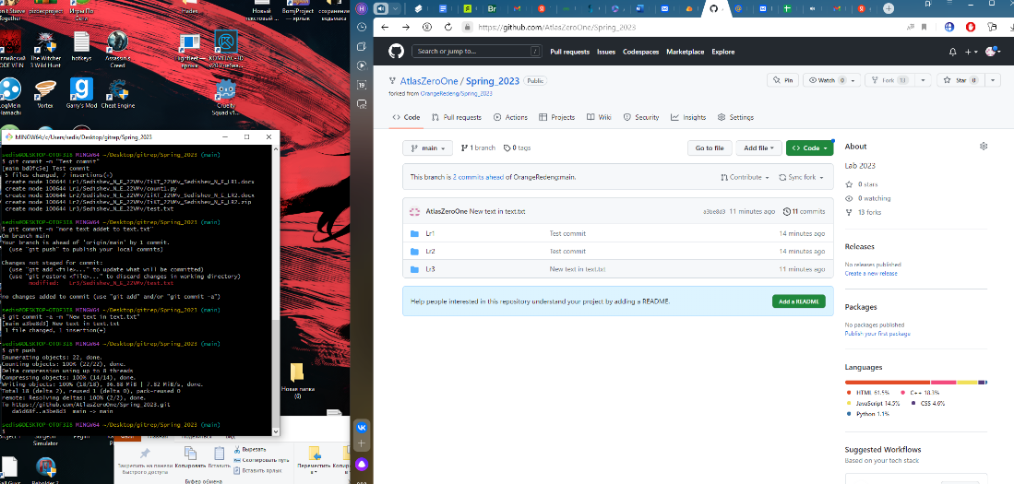

**Вывод**: Налажена работа СКВ на компьютере, скопирован существующий репозиторий на компьютер / аккаунт GitHub командами clone / fork соответственно. Файлы репозитория модифицированы, их новая версия сохранена командой commit. Изменённый репозиторий затем отправлен на сервер командой push. Pull request форкнутого репозитория.

Получены базовые навыки взаимодействия с сервисом GitHub и СКВ git.